图片见下方
1、你做过的最满意的前端作品？
2、你了解哪些新技术？
3、你是怎样接触前端的？
4、你对你的学校和专业怎么看？
5、下图绿色区域的宽度为100%，其中有三个矩形，第一个矩形的宽度是200px，第二个和第三个矩形的宽度相等。请使用CSS3中的功能实现它们的布局。
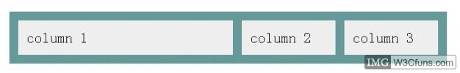
已知HTML结构是：
<div class="box">
<div class="item">column 1</div>
<div class="item">column 2</div>
<div class="item">column 3</div>
</div>
6、在tmall.com的某个页面中存在一个id等于J_iframe_taobao的iframe，该iframe的域名是taobao.com。在不考虑IE浏览器的情况下，用最简洁的代码实现页面与该iframe进行双向通信？
...
<iframe id="J_iframe_taobao" src="http://taobao.com/xxx"></iframe>
...
7、请用html5标准完成以下页面布局（要求完整书写整个页面的html代码，不需要写CSS）
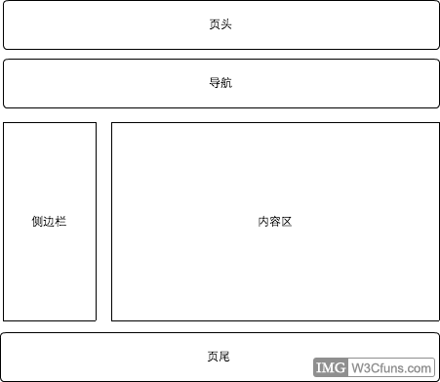
8、请写一个 getParents 方法让它可以获取某一个 DOM 元素的所有父亲节点。
9、请写出至少5个html5新增的标签，并说明其语义和应用场景。
10、实现如下图所示的布局
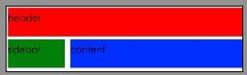
要求：sidebar 固定宽度200px，content和header宽度自适应
当window宽度小于600px时，变成三行布局
默认如下
宽度小于600px时如下
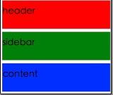
下面是HTML结构：
<div class='header'>
<h1>header</h1>
</div>
<div class="sidebar">
<h1>sidebar</h1>
</div>
<div class="content">
<h1>content</h1>
</div>
请写出其css代码：（提示，可以使用media query来检测浏览器窗口宽度）

